Конспект урока деятельностной направленности (по Л.Г. Петерсон)
Урок английского языка в 5 классе по УМК «Английский в фокусе»
Ю.Е. Ваулиной, Дж. Дули, О.Е. Подоляко, В. Эванс.

Тип урока: урок открытия нового знания
Цели:
Предметные:
- Расширить понятийную базу в области видовременных форм глаголов на примере настоящего продолженного времени.
- Способствовать формированию умения самостоятельно образовывать и применять в речи настоящее продолженное время для описания картинки.
Метапредметные:
- Способствовать развитию познавательной активности и формированию языковой, лингвистической и социокультурной компетенций обучающихся.
- Тренировать способность к рефлексии собственной деятельности
Задачи:
- Включить обучающихся в учебную деятельность на личностно-значимом уровне, открывая знание настоящего продолженного времени.
- Подвести обучающихся к пониманию необходимости построения предложений с использованием настоящего продолженного времени.
- Выявить и фиксировать место и причины затруднения у обучающихся при описании картинки.
- Составить алгоритм образования настоящего продолженного времени, анализируя предложения в настоящем продолженном времени.
- Способствовать самостоятельному формулированию правила образования настоящего продолженного времени и его фиксации в таблице видовременных форм глаголов.
- Тренировать обучающихся в использовании настоящего продолженного времени в речи.
- Способствовать формированию умений самоконтроля, самокоррекции и самооценки, применяя настоящее продолженное время.
- Включить настоящее продолженное время в речемыслительную деятельность обучающихся при описании сюжетных картинок.
- Рефлексировать деятельность обучающихся на уроке.
Этапы:
I. Мотивация к учебной деятельности
Организация беседы по картинке, изображающей деятельность людей на улице города, повторение лексики по теме «Профессии», «Город».
Т.:- Look at the picture.
(Учитель предлагает ученикам просмотреть иллюстрацию)
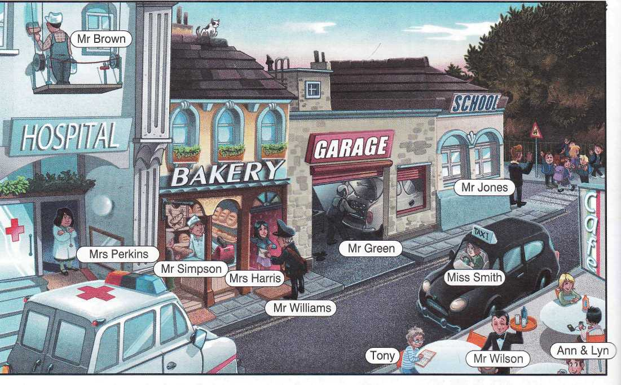
Т: - What can you see in the picture?
( что вы видите на этой картинке?)
Pupils: (предполагаемые ответы учеников). - We can see a city/a town, a street, people, children, buildings
Т:- What buildings can you name there? (Какие здания там вы можете назвать?)
Pupils:-We can see a school , a hospital, a bakery, a garage, a shop, a bank, a café etc
Т:-Who are these people? What are their jobs?
(Кто эти люди? Какие у них профессии?)
Match the words in two columns.
(Соотнесите слова в столбиках)

Групповая работа
Mr Brown | painter
Mrs Perkins | doctor
Mr Simpsons | baker
Mrs Haris | shop assistant
Mr Williams | postman
Mr Green | mechanic
Mr Tones | teacher
Miss Smith | taxi driver
Mr Wilson | waiter

Организация самоконтроля по эталону.
Целеполагание:
T: - What theme are we going to discuss today? What are we going to speak about?
(О чем мы будем говорить сегодня?)
P: - About people live in town, their jobs, their actions, activities.
We want to know how to describe the picture and how to say what happens in the
picture.
II. Актуализация знаний и пробное учебное действие
В таблице появляется третий столбик с фразами вразбивку.
T: - What do these people do at work?
Match the phrases to the jobs. (Что эти люди делают на работе? Соотнесите фразы с названиями профессий).
Групповая работа
Mr Brown | painter | Paints the walls
Mrs Perkins | doctor | Helps sick people
Mr Simpson | baker | Bakes cakes
Mr Williams | postman | Delivers letters
Mr Green | mechanic | Repairs cars
Mr Jones | teacher | Teaches pupils
Miss Smith | taxi driver | Drives a taxi
Mr Wilson | waiter | Serves drinks

Организация самоконтроля по эталону, самокоррекции
T: - Are these actions usual for these people?
(эти действия обычны для них?)
P: - Yes, they are.
T: - Do they often do such actions?
( Они часто делают такие действия?)
P: - Yes, they do
T: - What tense do you think is it?
(как вы думаете, какое это время?)
P: - It’s Present Simple Tense.
T: - Why do you think so? (почему вы так думаете?)
P: -We use present Simple Tense for permanent states, repeated actions, habits. We can use signal words here: always, sometimes, often, usually, every day
T: - Let’s have a look at the table of tenses and check themselves
( давайте посмотрим на таблицу времени, проверим себя).
Организация самопроверки

 | Present Simple
Signal words | Always, sometimes, often, usually, regularly, seldom, every day
formula | $$V_{1}$$  But $V_{1 \left(e\right)s }$– the third person, singular
affirmative | I play football on Mondays.  He lives in Russia.
interrogative | Do you play football on Mondays?  Does he live in Russia?
negative | I don’t play football on Mondays.  He doesn’t live in Russia.

III.Выявление места и причины затруднения

T : - I’ll give you two sheets of paper to each group. Find а sentence matches to the action of your person in the picture the most. Put it on the blackboard. (Группы получают по два предложения, из которых должны выбрать одно подходящее для описания действия их персонажа на картинке)

Mrs Perkins
- She usually helps sick people.
- She is waiting for the ambulance now.
Mrs Harris
- She always lives here.
- She is getting a letter from a postman.
Mr Jones
- He teaches pupils every day.
- He is saying goodbye to the children now.

Children
- The children go to school every day.
- At the moment they are going home.

P : - The second sentence suits to the person in the picture the most. We pick it on the blackboard
T : - I agree with you. But do we know these forms of verbs, this tense?
P : - No, we don’t.
T : - Let’s learn it.

IV. Построение проекта выхода из затруднения
- Сравнить четыре предложения на доске.
- Найти в них сказуемое.
- Обозначить общие признаки частей сказуемого.
- Определить, от какого глагола образованы формы вспомогательного глагола.
- Вывести формулу образования нового времени.
- Найти сигнальные слова.
- Определить значение новых сигнальных слов now, at the moment.
- Занести данные в таблицу времен

V. Реализация построенного проекта
Обучающиеся формулируют самостоятельно правило образования времени Present Continuous по составленному алгоритму, записывают информацию в правый столбик таблицы времен.

 |  | Present Continuous
Signal words |  | Now, at the moment, today
formula |  | am  is $V_{ing}$  are
affirmative |  | He is saying goodbye to the children now.
interrogative |  | Is he saying goodbye to the children now?
negative |  | He isn’t saying goodbye to the children now.

VI. Первичное закрепление в речи глаголов в Present Continuous
T : -Look at the picture. What are these people doing now? ( Посмотрите на картинку. Что эти люди делают сейчас?)

T. : -What is Tony doing now?
What is Mr Wilson doing now?
What is Miss Smith doing now?
What is Mr Green doing now?
What is Mr Williams doing now?
What is Mr Brown doing now?
What is Mr Simpson doing now?
What are Ann and Lyn doing now?

Построение ответов по образцу в таблице
P : -Tony is reading a book.
-Mr Wilson is serving drinks.
-Miss Smith is driving a taxi.
-Mr Green is repairing a car.
-Mr Williams is delivering a letter.
-Mr Brown is painting a hospital.
-Mr Simpson is looking at the postman.
-Ann and Lyn are eating at the café.

Организация работы в парах. Choose a person on the picture and say what he/she is doing. Your partner guesses who the person is.

VII. Cамостоятельная работа с самопроверкой по эталону.
1.Complete the sentences with the Present Continuous.

- My dad ______ (paint) the house today.
- A: What______(you/do), Sam?
B: I _______ (write) an email to my friend.
- The children _____ (not watch) TV now. They ___ (do) their homework.
- A: ____ (John/repair) his car?
B: Yes, he is.
Организация самоконтроля по ключу, самокоррекции, самооценки.

Keys:
- My dad is painting the house today.
- What are you doing, Sam?
- The children aren’t watching TV now. They are doing their homework.
- Is John repairing his car? Yes, he is.

VIII. Включение в систему знаний и повторение.
- Развитие аудитивных навыков при прослушивании диалога с включенным грамматическим временем Present Continuous.
Listen to the dialogue and fill in the table.

 | Job | What is he doing now?
Mike’s dad
James’ dad
- Формирование умения самостоятельно применять в речи Present Continuous при описании картинки.
T : -I have some pictures. Choose any one and try to say what happens in it. What are these persons doing in it?
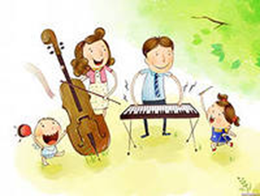





- Close your eyes and listen to music. Where are you now? Who else is with you? What are you doing?
Закройте глаза и послушайте музыку. Представьте место, где вы сейчас находитесь. Кто еще с вами рядом? Что вы там делаете в данный момент?

IX.Рефлексия
Организация рефлексивной деятельности обучающихся.
Choose the sentence suits you the most.

- 1.I know the Present Continuous Tense well.
2.I know the Present Continuous Tense not very well.
3. I don’t know the Present Continuous Tense.

- 1.I can describe pictures well.
2.I can describe pictures not very well.
3. I can’t describe pictures.

X. Домашнее задание
Подобрать картинку, на которой ты можешь увидеть действия персонажей и рассказать о них.

